- Statika a dynamika tuhého telesa

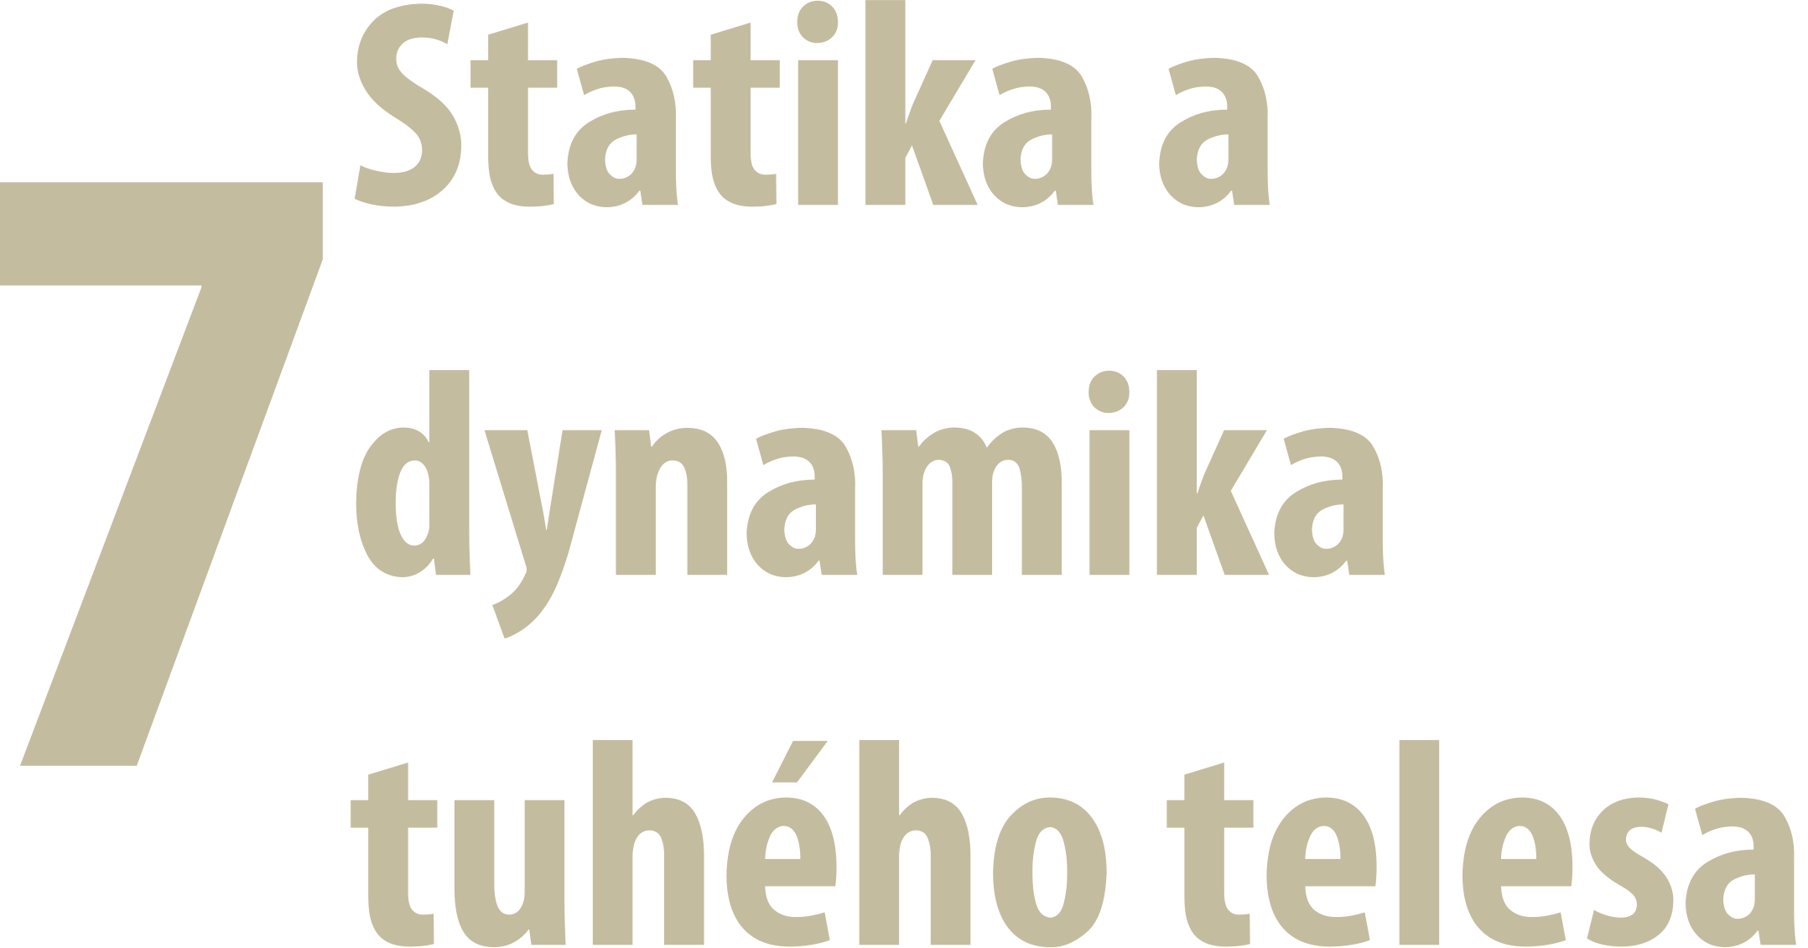

OBSAH

7 Statika a dynamika tuhého telesa
7.1 Skúmame rovnováhu na páke 3
7.2 Riešime problém 5
7.3 Skúmame rovnováhu na jednozvratnej páke 7
7.4 Hľadáme ťažisko telies 9
7.5 Skladáme sily 11
7.6 Pracujeme s pákou 13
7.7 Pracujeme s kladkami 15
7.8 Sledujeme otáčanie 17
7.1 Skúmame rovnováhu na páke
Hojdačka
Meranie
Cieľ
Pomocou experimentu vyvodiť záver, kedy je páka v rovnováhe.
Čo už žiak vie
Žiak základnej školy pozná pojmy otáčavý účinok, rameno sily, os otáčania.
Smerujúce otázky
V cirkuse artisti chodia na lane, na ostrí meča udržia niekoľko pohárov. Ako je to možné?
Odporúčané pomôcky
závažia (kocky alebo mince), dlhé pravítko, drevený valček (ceruzka), plastelína, váhy
Postup
- Polož valček na lavicu a pripevnite ho plastelínou k podložke, aby sa nepohyboval. Polož na valček pravítko tak, aby jeho stred bol na strede valčeka (obr. 7.1).
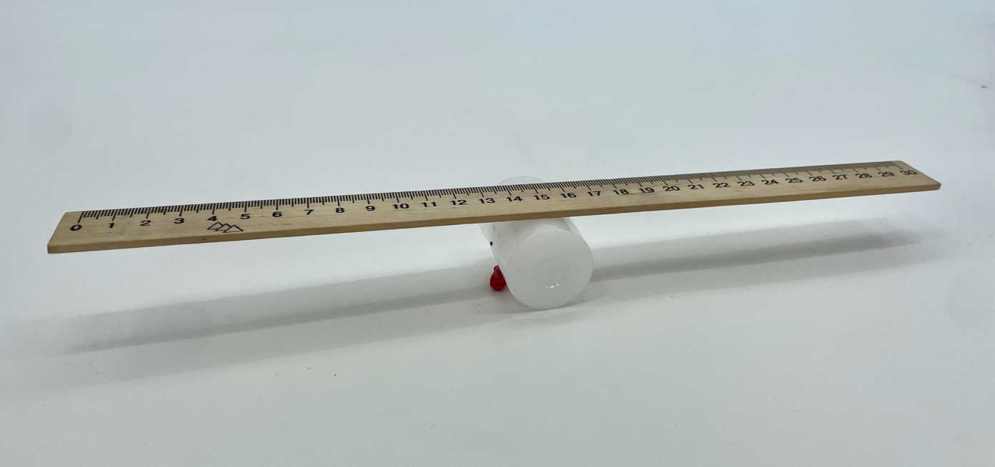
- Zostavenie pomôcok k meraniu
- Použi dve rovnaké závažia a umiestnite jedno na ľavú a druhé na pravú stranu pravítka od osi otáčania. Hľadajte takú polohu závaží, aby bolo pravítko vo vodorovnej polohe.
- Odčítaj vzdialenosti stredov závaží od osi otáčania a zapíš ich do tretieho stĺpca ľavej aj pravej strany tabuľky v metroch.
- Odváž závažia a zapíšte hodnoty do prvých stĺpcov tabuľky 7.1.

- Namerané a vypočítané hodnoty pri hľadaní rovnováhy na páke
Ľavá strana |  |  |  | Pravá strana
Hmotnosť závažia 1  (kg) | Sila F₁  (N) | Rameno r₁ (m) | Súčin  r₁ . F₁ | Hmotnosť závažia 2  (kg) | Sila F₂  (N) | Rameno r₂ (m) | Súčin  r₂ . F₂

- Nahraď závažie na jednom z ramien závažím s dvojnásobnou hmotnosťou a hľadaj takú polohu závaží na ľavej a pravej strane pravítka, aby bolo pravítko vo vodorovnej (rovnovážnej) polohe. Znovu zapíš do tabuľky hodnoty hmotnosti závaží, veľkostí síl a ramien síl.
- Vypočítaj silu, akou závažia pôsobia na páku, a zapíš ich hodnoty ako F₁ a F₂. Vypočítaj súčin r • F pre obidve strany páky a zapíš ho do tabuľky.
- Meranie opakuj pri použití iných závaží.
Doplňujúce otázky
- Aký je vzťah medzi hmotnosťami závaží a ich vzdialenosťami od osi otáčania, keď je pravítko v rovnovážnej polohe?
- Čo môžeš povedať o hodnotách súčinu r • F pre ľavú a pravú stranu pravítka, ak je pravítko v rovnovážnej polohe?
- Porovnaj výsledky svojich výpočtov súčinov r • F s hodnotami iných skupín. Možno z výsledkov urobiť nejaký záver?
- Je veličina moment sily vektorová alebo skalárna? Svoju odpoveď zdôvodni.
Prepojenie
F8, s. 7
Aktivita 7.2
U 4.3.1
Zdroje
LAPITKOVÁ, V., KOUBEK, V., MORKOVÁ, Ľ.. Fyzika pre 8. ročník základných škôl a 3. ročník gymnázia s osemročným štúdiom. Martin : Vydavateľstvo Matice Slovenskej. 2012. s. 199. ISBN 978-80-8115-045-6.

7.2 Riešime problém
Rovnováha na pravítku
Meranie
Cieľ
Aktivitou s pravítkom a mincami dospieť k momentovej vete.
Čo už žiak vie
Žiak základnej školy pozná pojmy otáčavý účinok, rameno sily, os otáčania, moment sily.
Smerujúce otázky
Pri hojdaní na hojdačke je dôležité, aby boli hojdajúci sa v rovnováhe. Aká je podmienka rovnováhy?
Odporúčané pomôcky
pravítko, rovnaké mince, ceruzka
Postup
- Polož pravítko stredom cez ceruzku. Na ľavú stranu polož mincu. Nájdi polohu mince na pravej strane pravítka tak, aby nastala na pravítku rovnováha. Meranie opakuj pre rôzne polohy mince. Vypočítaj momenty síl pre mince.
- Na ľavú stranu pravítka polož jednu mincu. Na pravú stranu polož dve rovnaké mince tak, aby bolo pravítko v rovnováhe. Podarí sa ti to? Skús to pre rôzne polohy mince na ľavej strane. Vypočítaj momenty síl pre mince.
Doplňujúce otázky
- Existuje viacero riešení merania b)?
- Líši sa rovnováha v prípade dvoch rovnakých mincí, ak sú tieto blízko osi otáčania od rovnováhy, keď sú tieto mince od osi otáčania ďalej?
Prepojenie
G1, s. 31
Aktivita 7.1
U 4.3.1
Zdroje
KOUBEK, V., LAPITKOVÁ, V., DEMKANIN, P. Fyzika pre 1. ročník gymnázia. Bratislava: Združenie EDUCO. 2009. s. 152. ISBN 978-80-89431-00-7.

7.3 Skúmame rovnováhu na jednozvratnej páke
Rovnováha na jednozvratnej páke
Meranie
Cieľ
Demonštrovať podmienku rovnováhy na jednozvratnej páke.
Čo už žiak vie
Žiak základnej školy pozná moment sily a momentovú vetu. Vie, kedy nastáva na dvojzvratnej páke rovnováha. Vie, čo je ťažisko telesa a ako ho určiť. Dokáže merať veľkosť sily pomocou silomera. Dokáže skladať sily.
Smerujúce otázky
V technickej praxi sa okrem dvojzvratnej páky využíva aj jednozvratná páka. Poznáš príklady jej využitia? Uveď ich.
Odporúčané pomôcky
rýchloupínací panel, rovnaké závažia s háčikmi, páka, čap, kladka, čap kladky, háčiky, závesné lanko
Postup
- Zostroj aparatúru podľa obr. 7.2.
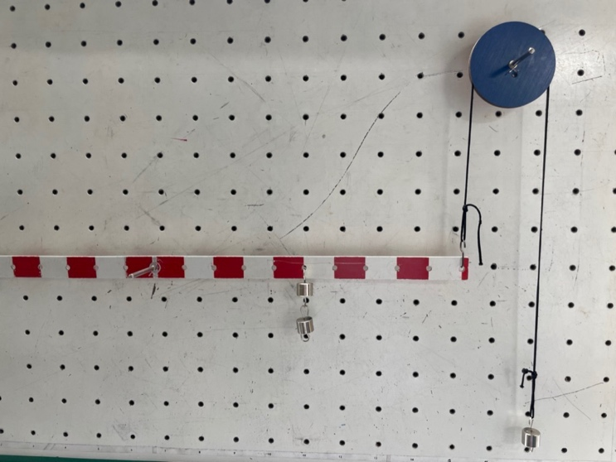
- Aparatúra k skúmaniu rovnováhy na jednozvratnej páke
- Vešaním rôzneho počtu závaží do rôznych vzdialeností na páke a na lanko vedené cez kladku dosiahni, aby bola jednozvratná páka v rovnováhe.
- Všetky namerané a vypočítané hodnoty zaznamenaj do tabuľky 7.2. Do ľavej časti zaznamenaj hodnoty týkajúce sa závaží zavesených priamo na páke a do pravej časti hodnoty týkajúce sa závaží prevesených cez kladku.

- Namerané a vypočítané hodnoty pri hľadaní rovnováhy na páke
Páka |  |  |  | Kladka
Hmotnosť závažia 1  (kg) | Sila F₁  (N) | Rameno r₁ (m) | Súčin  r₁ . F₁ | Hmotnosť závažia 2  (kg) | Sila F₂  (N) | Rameno r₂ (m) | Súčin  r₂ . F₂

Doplňujúce otázky
- Znázorni obsah merania graficky pomocou vektorov síl a vektorov ramien síl.
- Vysvetli rozdiel medzi jednozvratnou a dvojzvratnou pákou.
- Over platnosť podmienky rovnováhy na jednozvratnej páke tak, že namiesto lanka pripevníš k páke silomer.
Prepojenie
U 4.3.2
Zdroje
KOUBEK, V. a kol. Školské pokusy z fyziky. Bratislava : SPN. 1992. s. 500. ISBN 80-08-00348-0.

7.4 Hľadáme ťažisko telies
Ťažisko
Meranie
Cieľ
Vyhľadať ťažiská súmerných a nesúmerných telies.
Čo už žiak vie
Žiak základnej školy vie, kedy nastáva na páke rovnováha.
Smerujúce otázky
Stabilita telies závisí od rôznych faktorov. Jedným z nich je poloha ťažiska. Ako súvisí poloha ťažiska s ich stabilitou?
Odporúčané pomôcky
obdĺžnik, štvorec, trojuholník a nepravidelné teleso, olovnica, štipec na bielizeň, pravítko, zastrúhaná ceruzka
Vystrihni z tvrdého papiera obdĺžnik, štvorec a trojuholník. Rozmer jednej strany by nemal presahovať 10 cm. Vystrihni z tvrdého papiera aj jedno nesúmerné teleso, ktorého priemer by mal mať najviac 10 cm. Priprav si olovnicu – na špagát s dĺžkou 15 cm uviaž vhodný kovový predmet.
Postup
- Pri súmerných telesách urob ich uhlopriečky a v ich priesečníku nakresli výrazný bod. Bod je ťažiskom telesa a označujeme ho písmenom T.
- Pri nesúmerných telesách pripevni na jednom z okrajov štipec na bielizeň so špagátom olovnice. Zdvihni teleso tak, aby olovnica smerovala zvisle nadol.
- Nakresli pravítkom čiaru popri špagáte a zopakuj postup na inom okraji, prípadne vrchole telesa.
- V mieste, kde sa čiary pretínajú, nakresli výrazný bod. Bod je ťažiskom telesa a označ ho písmenom T (obr. 7.3).
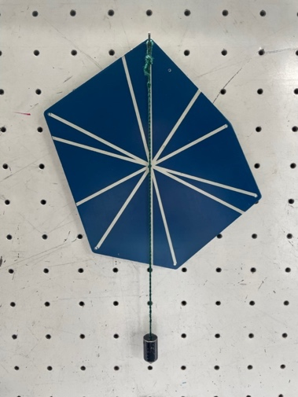
- Určovanie ťažiska nesúmerných telies
- Pokús sa podoprieť teleso hrotom ceruzky v ťažisku.
- Pomocou ihly, v ktorej je navlečená niť, urob otvor v ťažisku a prevleč ním niť. Na konci nite urob uzol, aby sa na ňom niť zachytila.
- Pozoruj polohu telesa zaveseného na niti v ťažisku.
Doplňujúce otázky
- Ako si zostrojil ťažisko osovo súmerných telies? Opíš postup.
- Ako si zostrojil ťažisko nepravidelného telesa? Opíš postup.
- Ako si vysvetľuješ skutočnosť, že sa telesá neudržia na hrote ceruzky, ak ich podoprieme mimo ťažiska?
- Ako si vysvetľuješ skutočnosť, že sa telesá udržia na hrote ceruzky, ak ich podoprieme v ťažisku?
- Môže ťažisko telesa ležať mimo neho?
Prepojenie
F8, s. 99
Zdroje
LAPITKOVÁ, V., KOUBEK, V., MORKOVÁ, Ľ.. Fyzika pre 8. ročník základných škôl a 3. ročník gymnázia s osemročným štúdiom. Martin : Vydavateľstvo Matice Slovenskej. 2012. s. 199. ISBN 978-80-8115-045-6.

7.5 Skladáme sily
Skladanie dvoch rôznobežných síl
Meranie
Cieľ
Ukázať, ako určiť výslednicu rôznobežných síl pôsobiacich v spoločnom pôsobisku.
Čo už žiak vie
Žiak gymnázia vie, čo je ťažisko telesa a ako ho určiť. Dokáže merať veľkosť sily pomocou silomera.
Smerujúce otázky
Ťažkú nákupnú tašku jeden človek bez pomoci len s námahou premiestni z jedného miesta na druhé. Ak však dvaja ľudia chytia tašku každý za jedno ucho, prenesú ju ľahšie. Pôsobí vtedy každý človek silou polovičnej veľkosti?
Odporúčané pomôcky
3 silomery, papier, pravítko, ceruzka, krúžok na kľúče
Postup
- Na krúžok pripevni 3 silomery.
- Každý silomer ťahá vo vodorovnom smere jeden žiak tak, aby bol krúžok v pokoji.
- Štvrtý žiak na papier v istom momente pomocou pravítka zaznamená smer všetkých troch síl a zapíše ich veľkosti.
- Podľa vhodne zvolenej mierky zakresli na priamky ich veľkosti (obr. 7.4).
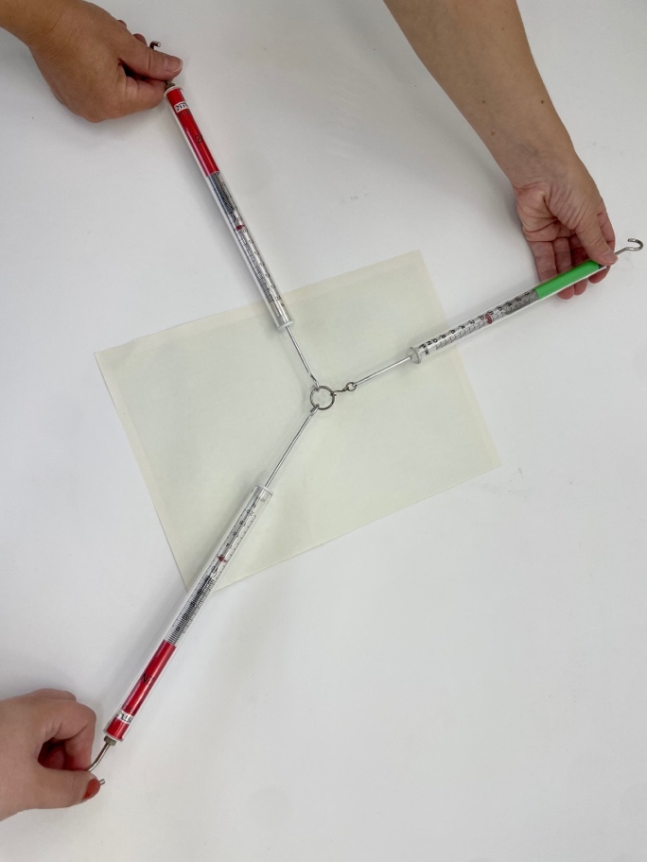
- Postup pri aktivite so skladaním síl
- Vyber dve ľubovoľné sily a doplň ich do rovnobežníka.
- Meranie opakuj pre sily rôzne pôsobiace na krúžok.
Doplňujúce otázky
- Prečo je krúžok v pokoji?
- Uveď, kde v praxi sa využíva skladanie dvoch rôznobežných síl s rovnakým pôsobiskom.
- Navrhni experiment, pomocou ktorého by si demonštroval skladanie dvoch rovnobežných síl rovnakého smeru.
- Navrhni experiment, pomocou ktorého by si demonštroval skladanie dvoch rovnobežných síl opačného smeru.

Prepojenie
I, s. 27
U 4.4.3
Zdroje
KOUBEK, V., CHALUPKOVÁ, A. Praktikum školských pokusov I. Bratislava : Univerzita Komenského. 1990. s. 120. ISBN 80-223-0242-2.

7.6 Pracujeme s pákou
Práca pri dvíhaní teleis pomocou páky
Meranie
Cieľ
Určiť a porovnať prácu pri dvíhaní telesa pomocou páky a bez nej.
Čo už žiak vie
Žiak gymnázia pozná moment sily. Vie, kedy nastáva na páke rovnováha. Dokáže merať veľkosť sily pomocou silomera. Pozná a vie používať vzťahy pre výpočet práce.
Smerujúce otázky
Páka sa v praxi využíva veľmi často, napr. pri kliešťach (obr. 7.5). Jej výhoda spočíva v uľahčení práce. Vykonáme pomocou páky menej práce ako bez nej?
Odporúčané pomôcky
rýchloupínací panel, páka, čap, závažia, magnety, pravítko
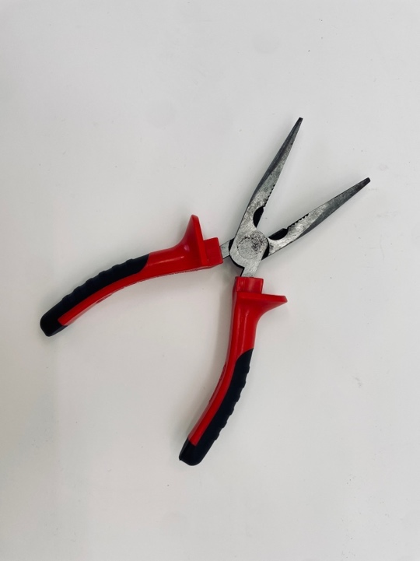
- Kombinačné kliešte
Postup
- Na rýchloupínací panel upevni páku.
- Na ľavú stranu páky umiestni závažia a urč ich hmotnosť m.
- Pravú stranu páky drž rukou. Urč silu F₂, ktorou na páku pôsobíš. Dôležité je, aby sila F₂ bola menšia ako gravitačná sila F_{g} pôsobiaca na závažia.
- Pri vychýlených závažiach magnetmi označ polohu závaží i svojej ruky.
- Pootoč rovnomerným pohybom páku a opäť magnetmi označ polohu závaží a polohu svojej ruky.
- Urč, o koľko metrov sa posunuli závažia (s₁) a o koľko sa posunula tvoja ruka (s₂).
- Vypočítaj prácu W₂, ktorú si pri dvíhaní závaží pomocou páky vykonal.
- Vypočítaj prácu W₁, ktorú by si vykonal na zdvihnutie závaží do výšky s₁ bez použitia páky.
- Meranie opakuj pre rôzne závažia, pre ich rôzne polohy na páke a údaje zapíš do tabuľky 7.3.

- Záznam údajov pri určovaní práce pri dvíhaní závaží pomocou páky
m (kg) | F_{g} (N) | F₂ (N) | s₁ (m) | s₂ (m) | W₁ (J) | W₂ (J)

Doplňujúce otázky
- V ktorom prípade vykonáš väčšiu prácu? V prípade, že teleso dvíhaš bez alebo s použitím páky?
- Vysvetli z fyzikálneho hľadiska výhodu využitia páky.
- Dopúšťame sa fyzikálnej chyby, keď sme dráhy s₁ a s₂ určili ako dĺžku úsečky a nie ako dĺžku oblúka?
Prepojenie
I 6.2.1
Zdroje
KOUBEK, V., CHALUPKOVÁ, A. Praktikum školských pokusov I. Bratislava : Univerzita Komenského. 1990. s. 120. ISBN 80-223-0242-2

7.7 Pracujeme s kladkami
Práca pri dvíhaní telies pomocou kladky
Meranie
Cieľ
Určiť a porovnať prácu pri dvíhaní telesa pomocou kladky a bez nej.
Čo už žiak vie
Žiak gymnázia vie, kedy nastáva na dvojzvratnej páke rovnováha. Dokáže merať veľkosť sily pomocou silomera. Pozná a vie používať vzťahy pre výpočet práce. Vie, že vykonaná práca bez a s použitím páky je rovnaká.
Smerujúce otázky
Kladky často môžeme vidieť, keď ju robotníci využívajú na vyťahovanie náradia na lešenie. Je jej využitie výhodné? Prečo?
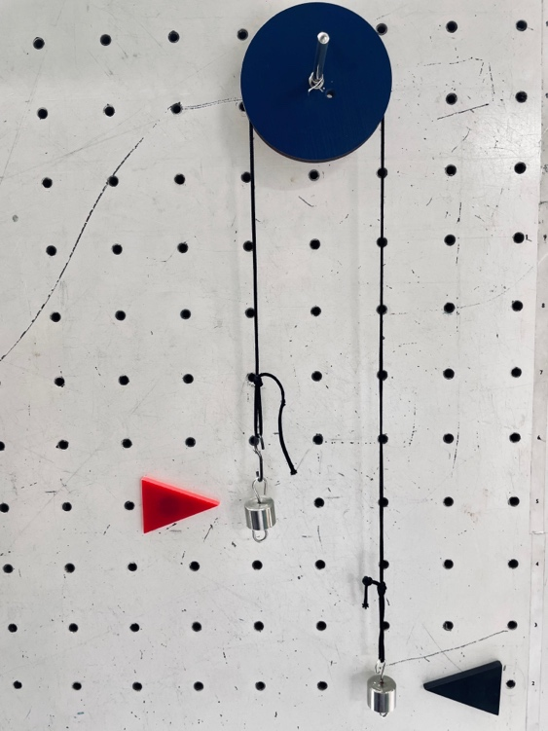
- Kladky
Odporúčané pomôcky
rýchloupínací panel, kladky, čap kladky, niť, závažia, magnety, pravítko
Postup
- Na rýchloupínací panel upevni kladku (obr. 7.6).
- Cez kladku preves niť, na jej konce umiestni závažia a urč ich hmotnosť m.
- Druhú stranu nite drž rukou. Urč silu F₂, ktorou na niť pôsobíš.
- Označ polohu závaží i svojej ruky.
- Rovnomerným pohybom zdvihni závažia a opäť magnetmi označ polohu závaží a polohu svojej ruky.
- Urč, o koľko metrov sa posunuli závažia (s₁) a o koľko sa posunula tvoja ruka (s₂).
- Vypočítaj prácu W₂, ktorú si pri dvíhaní závaží pomocou kladky vykonal.
- Vypočítaj prácu W₁, ktorú by si vykonal na zdvihnutie závaží do výšky s₁ bez použitia kladky.
- Meranie opakuj pre rôzne závažia, pre ich rôzne polohy na páke a údaje zapíš do tabuľky 7.4.
- Záznam údajov pri určovaní práce pri dvíhaní závaží pomocou kladky
m (kg) | F_{g} (N) | F₂ (N) | s₁ (m) | s₂ (m) | W₁ (J) | W₂ (J)

- Celé meranie opakuj, ale namiesto jednej pevnej kladky použi dve kladky – pevnú i voľnú. Porovnaj prácu vykonanú pri dvíhaní závaží s použitím kladiek a bez nich.
Doplňujúce otázky
- V ktorom prípade vykonáš väčšiu prácu? V prípade, že teleso dvíhaš bez alebo s použitím pevnej kladky?
- Vysvetli z fyzikálneho hľadiska výhodu využitia pevnej kladky.
- Akou silou pôsobíš na teleso pri jeho rovnomernom zdvíhaní nahor pomocou pevnej i voľnej kladky?
- Aká by bola veľkosť sily v prípade použitia 3, prípadne 4 kladiek?
- Vykonáš v prípade použitia dvoch kladiek menšiu prácu?
- Prečo je dôležité silu F₂ určovať pri rovnomernom pohybe?
Prepojenie
I 6.2.2
Zdroje
KOUBEK, V., CHALUPKOVÁ, A. Praktikum školských pokusov I. Bratislava : Univerzita Komenského. 1990. s. 120. ISBN 80-223-0242-2.

7.8 Sledujeme otáčanie
Zákon zachovania momentu hybnosti
Pozorovanie
Cieľ
Ilustrovať kvalitatívnym pokusom platnosť vzťahu $L=J.ω$ a vysvetliť princíp jazdy na bicykli.
Čo už žiak vie
Žiak gymnázia pozná pohybovú rovnicu pre otáčavý pohyb tuhého telesa. Chápe pojmy moment sily, moment hybnosti. Vie, čo je izolovaná sústava.
Smerujúce otázky
Krasokorčuliarka si pri prvku pirueta prikladá ruky na hruď – vtedy sa roztočí rýchlejšie. Rovnako je to aj na otáčacej stoličke – pokiaľ stiahneš nohy pod seba, začneš sa otáčať rýchlejšie. Pomalá priama jazda na bicykli je pomerne náročná – strácaš rovnováhu, ale v rýchlosti dokážeš prejsť aj po úzkej lávke. Prečo?
Odporúčané pomôcky
pomôcka na demonštráciu zákona zachovania momentu hybnosti (obr. 7.7), pevná niť, bicyklové koleso s osou na držanie (obr. 7.8)
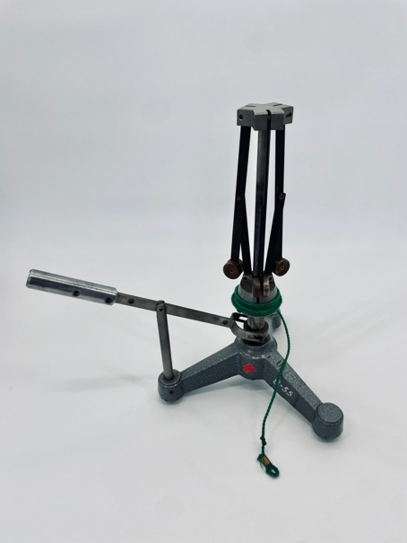 | 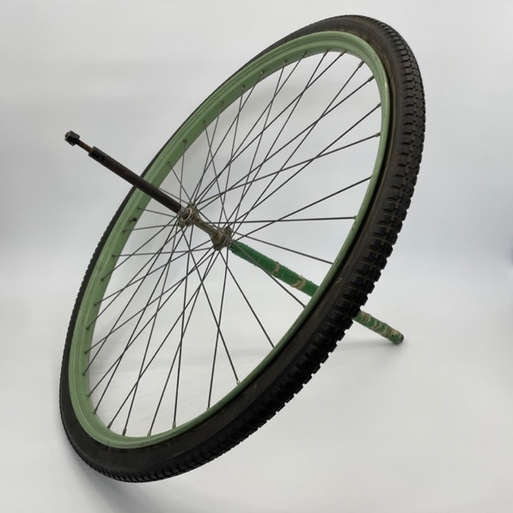
- Pomôcka na demonštráciu zákona zachovania momentu hybnosti | - Bicyklové koleso s osou na držanie
Postup
- Na zotrvačník pomôcky naviň niť.
- Pákou zodvihni ramená do hornej polohy.
- Ťahom za niť ramená roztoč.
- Pohybuj pákou a sleduj uhlovú rýchlosť otáčania sa ramien.
- Bicyklové koleso pevne chyť za os a roztoč ho.
- Pomaly dvíhaj koleso nad hlavu. Čo cítiš?
Doplňujúce otázky
- Čo si pozoroval pri pohybe páky?
- Uveď, kde v praxi sa zákon zachovania hybnosti uplatňuje.
- K pokusu s bicyklovým kolesom nakresli obrázok a vyznač v ňom všetky potrebné vektory. S pomocou obrázka vysvetli správanie sa pri jeho dvíhaní.
- Uveď princíp jazdy na bicykli z fyzikálneho hľadiska.
Prepojenie
U 4.3.5
Zdroje
KOUBEK, V. a kol. Školské pokusy z fyziky. Bratislava : SPN. 1992. s. 500. ISBN 80-08-00348-0.

